**Отчет по 2 части Лабораторной работы.**

Для упрощения работы 4-х битный сумматор был разделен на отдельные полные сумматоры.

|  |  |
| --- | --- |
| 1  2  3  4  5  6  7  8  9  10  11  12  13  14  15  16  17  18  19  20  21  22 | **module** adder(  **input** a,  **input** b,  **input** c_in,  **output** c_out,  **output** sum  );  **wire** out_1, out_2, out_3, out_4, out_5, out_6, out_7;    **nor**(out_1, a, b);  **nor**(out_2, out_1, a);  **nor**(out_3, out_1, b);  **nor**(out_4, out_2, out_3);  **nor**(out_5, out_4, c_in);  **nor**(out_6, out_5, out_4);  **nor**(out_7, out_5, c_in);    **nor**(c_out, out_1, out_5);  **nor**(sum, out_6, out_7);  **endmodule** |

Листинг Код полного сумматора с использованием nor

|  |  |
| --- | --- |
| 1  2  3  4  5  6  7  8  9  10  11  12  13  14 | **module** multi_adder(  **input** a1, a2, a3, a4,  **input** b1, b2, b3, b4,  **output** sum1, sum2, sum3, sum4,  **output** c_out  );    **wire** c_out1, c_out2, c_out3;    adder adder1 (.c_out(c_out1), .sum(sum1), .a(a1), .b(b1), .c_in(**0**));  adder adder2 (.c_out(c_out2), .sum(sum2), .a(a2), .b(b2), .c_in(c_out1));  adder adder3 (.c_out(c_out3), .sum(sum3), .a(a3), .b(b3), .c_in(c_out2));  adder adder4 (.c_out(c_out), .sum(sum4), .a(a4), .b(b4), .c_in(c_out3));  **endmodule** |

Листинг Код разработанного модуля БОЭ с использованием полного сумматора

|  |  |
| --- | --- |
| 1  2  3  4  5  6  7  8  9  10  11  12  13  14  15  16  17  18  19  20  21  22  23  24  25  26  27  28  29  30  31  32  33  34  35  36  37  38  39  40  41  42  43  44  45 | **module** multi_adder_tb;  **reg** a1, a2, a3, a4;  **reg** b1, b2, b3, b4;    **wire** sum1, sum2, sum3, sum4;  **wire** c_out;    multi_adder uut (  .a1(a1), .a2(a2), .a3(a3), .a4(a4),  .b1(b1), .b2(b2), .b3(b3), .b4(b4),  .sum1(sum1), .sum2(sum2), .sum3(sum3), .sum4(sum4),  .c_out(c_out)  );  **integer** i, j;  **reg** [**3**:**0**] a; // 4-битная переменная для хранения значений a1-a4  **reg** [**3**:**0**] b; // 4-битная переменная для хранения значений b1-b4  **reg** [**4**:**0**] expected_sum; // Ожидаемая сумма  **initial** **begin**  // Цикл для перебора всех возможных комбинаций значений 4-битных чисел a и b  **for** (i = **0**; i < **16**; i = i + **1**) **begin**  **for** (j = **0**; j < **16**; j = j + **1**) **begin**  a = i;  b = j;    // Присваиваем значения для каждого из битов a и b  {a4, a3, a2, a1} = a;  {b4, b3, b2, b1} = b;    expected_sum = a + b;  #**10**  // Проверяем правильность результата  **if** ({c_out, sum4, sum3, sum2, sum1} == expected_sum) **begin**  $display("Correct: a=%b, b=%b => sum=%b, c_out=%b", a, b, {sum4, sum3, sum2, sum1}, c_out);  **end** **else** **begin**  $display("Error: a=%b, b=%b => sum=%b (expected %b), c_out=%b (expected %b)",  a, b, {sum4, sum3, sum2, sum1}, expected_sum[**3**:**0**], c_out, expected_sum[**4**]);  **end**  **end**  **end**  **end**  **endmodule** |

Листинг Код разработанного тестового окружения БОЭ

Так же отдельно было разработано тестовое окружение для модуля полного сумматора

|  |  |
| --- | --- |
| 1  2  3  4  5  6  7  8  9  10  11  12  13  14  15  16  17  18  19  20  21  22  23  24  25  26  27  28  29  30  31  32  33  34  35  36  37  38  39  40 | **module** adder_tb;  **reg** a_in, b_in, c_in;  **wire** sum, c_out;  adder adder_1 (  .a(a_in),  .b(b_in),  .c_in(c_in),  .sum(sum),  .c_out(c_out)  );  **integer** i;  **reg** [**2**:**0**] test_val;  **reg** expected_sum;  **reg** expected_c_out;  **initial** **begin**  **for** (i = **0**; i < **8**; i = i + **1**) **begin**  test_val = i;  a_in = test_val[**0**];  b_in = test_val[**1**];  c_in = test_val[**2**];  // Вычисляем ожидаемые значения суммы и бита переноса  expected_sum = (a_in ^ b_in) ^ c_in;  expected_c_out = (a_in & b_in) | (c_in & (a_in ^ b_in));  #**10** // ждем  // Проверяем соответствие реальных и ожидаемых значений  **if** (sum == expected_sum && c_out == expected_c_out) **begin**  $display("Correct: a_in=%b, b_in=%b, c_in=%b => sum=%b, c_out=%b", a_in, b_in, c_in, sum, c_out);  **end** **else** **begin**  $display("Error: a_in=%b, b_in=%b, c_in=%b => sum=%b (expected %b), c_out=%b (expected %b)",  a_in, b_in, c_in, sum, expected_sum, c_out, expected_c_out);  **end**  **end**  **end**  **endmodule** |

Листинг Код разработанного тестового окружения полного сумматора

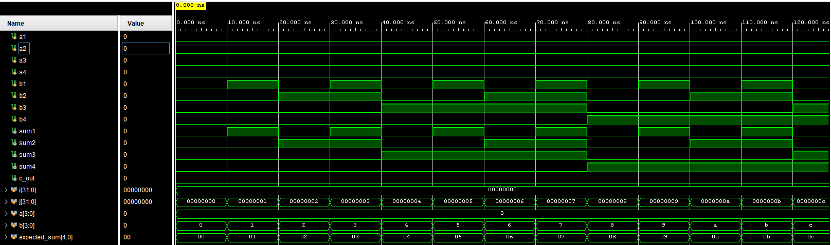

Изображение Временная диаграмма процесса тестирования БОЭ

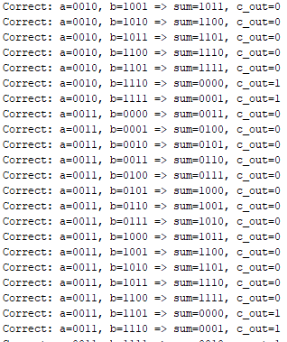

Изображение Пример отчета тестирования БОЭ